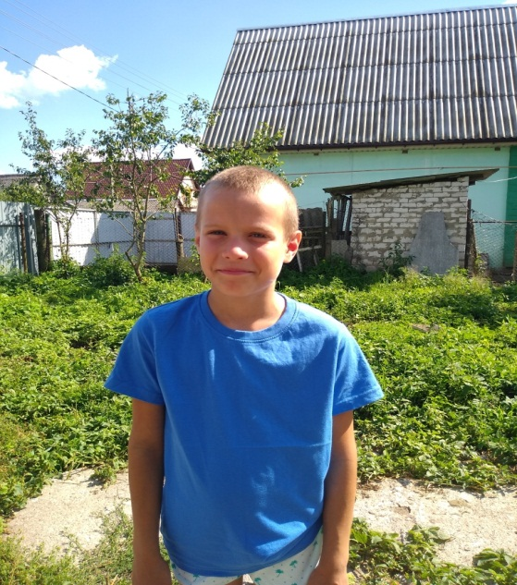

#ПРОВОЖУЛЕТОСПОЛЬЗОЙБЫХОВ

**Немного о себе**

|  |  |
| --- | --- |
|  | **Гуменникова Анастасия, 9 лет** |

|  |  |
| --- | --- |
|  | **ГУО «Средняя школа №3 г. Быхова»** |

|  |  |
| --- | --- |
|  | **Мне нравится рисовать, бегать, прыгать, играть на улице с мячом** |

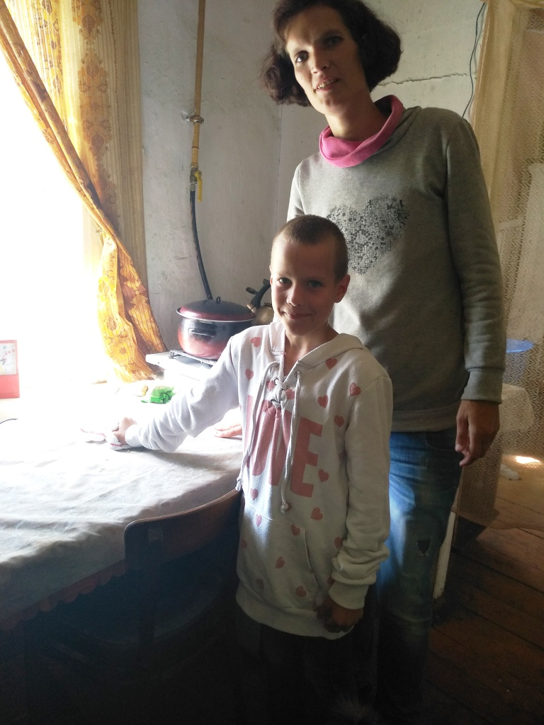

**Спасибо моей маме, Вере Александровне, она самая лучшая, добрая мама. Научила меня вытирать стол, убирать посуду, подметать пол, кормить и поить наших козочек и собак.**

**Я научился этим летом**

|  |  |
| --- | --- |
|  | **Вытирать стол, протирать пыль в доме, подметать пол** |

|  |  |
| --- | --- |
|  | **Убирать и мыть за собой посуду** |

|  |  |
| --- | --- |
|  | **Ухаживать за домашними животными: козами, собаками, котами** |

**И достиг результатов**

|  |  |
| --- | --- |
|  | **Умею чисто убирать в доме** |

|  |  |
| --- | --- |
|  | **Знаю когда и чем кормить домашних животных** |

|  |  |
| --- | --- |
|  | **Помогаю маме** |

**Фотографии**

**Убираю со стола**

**Мама учит меня, как подметать пол**

**Кормлю наших козочек**

